ΠΡΟΣΩΠΙΚΕΣ ΠΛΗΡΟΦΟΡΙΕΣ | ΓΑΜΒΡΙΑ ΕΛΕΝΗ
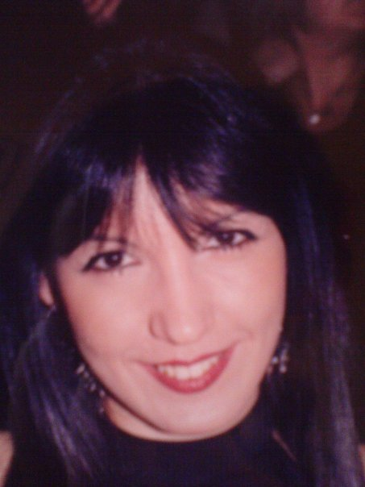 |   Νίκης 50, Περιστέρι, 12136, Ελλάδα

210 5789553 694 9477813

egamvria@gmail.com
 | 08/08/1983
Καθηγήτρια Αισθητικής

ΕΠΑΓΓΕΛΜΑΤΙΚΗ ΕΜΠΕΙΡΙΑ

2021 έως και σήμερα CEO και Beauty Expert στην εταιρεία καλλυντικών Skin4sin
2018-2020: Αισθητικός, Εκπαιδεύτρια Προσωπικού και Υπεύθυνη Εκπαίδευσης στην Εταιρεία Διαχείρισης AEGEO SPAS
2015-2018: Ωρομίσθια Εκπαιδεύτρια στα ΙΕΚ ΔΕΛΤΑ στις ειδικότητες Επαγγελματικού Μακιγιάζ, Ειδικών Εφαρμογών Αισθητικής, Τεχνικών Αισθητικής Τέχνης και Μακιγιάζ, Τεχνίτης Περιποίησης νυχιών, Ονυχοπλαστικής και Ποδολογίας
2016: Εκπαιδεύτρια σε Πρόγραμμα Κατάρτισης της ‘’Τάσης Εκπαιδευτική’’ πρώην εργαζόμενους της εταιρείας Φωκά στην Ειδικότητα ‘’Ειδικός Εφαρμογών Αισθητικής’’.
2016: Σύμβαση Μηνιαία για τη σύνταξη Οδηγών Σπουδών στο ΚΕΚ ΑΚΜΩΝ.
2013-2014: Ωρομίσθια Εκπαιδεύτρια στα ΕΠΑΣ Περιστερίου στο Κλάδο ΠΕ1804-ΑΙΣΘΗΤΙΚΗΣ .
2013-2015: Ωρομίσθια Εκπαιδεύτρια Αισθητικής, Μακιγιάζ και Περιποίησης Άκρων στα ΙΕΚ ΞΥΝΗ στις ειδικότητες Επαγγελματικού Μακιγιάζ, Ειδικών Εφαρμογών Αισθητικής, Τεχνικών Αισθητικής Τέχνης και Μακιγιάζ, Τεχνίτης Περιποίησης νυχιών, Ονυχοπλαστικής και Ποδολογίας.
2011: Εξετάστρια ΕΟΠΠΕΠ για Πιστοποίηση Επαγγελματικής Κατάρτισης για Αποφοίτους Δημοσίων και Ιδιωτικών Ι.Ε.Κ
2009-2018: Ωρομίσθια Εκπαιδεύτρια στα Δ.Ι.Ε.Κ Αιγάλεω, Περιστέρι, Αγίων Αναργύρων, Καματερού, Νίκαιας και Κορυδαλλού στις ειδικότητες Επαγγελματικού Μακιγιάζ, Ειδικών Εφαρμογών αισθητικής, Τεχνικών Αισθητικής Τέχνης και Μακιγιάζ, Τεχνίτης Περιποίησης Νυχιών, Ονυχοπλαστικής και Ποδολογίας.
2009-2014: Ελεύθερος Επαγγελματίας σε κέντρο Αισθητικής στο Περιστέρι.
2007-2009: Αισθητικός στα Bodyline Συντάγματος στο Τομέα Σώματος και Ηλεκτροθεραπείας.

ΕΚΠΑΙΔΕΥΣΗ ΚΑΤΑΡΤΙΣΗ 2021: Μεταπτυχιακό στην Εκπαίδευση Ενηλίκων (ΕΑΠ)
2017: Ετήσιο Πρόγραμμα Παιδαγωγικής Κατάρτισης ΕΠΠΑΙΚ (ΑΣΠΑΙΤΕ)
2006: Πτυχίο Αισθητικής και Κοσμητολογίας (ΤΕΙ Αθηνών)

ΕΠΙΜΟΡΦΩΣΗ 2021: Συμμετοχή σε πρόγραμμα επαγγελματικής κατάρτισης, ΄΄Ειδικός στη χρήση Tεχνικών και Εργαλείων Social Media Marketing΄΄
2020: Βεβαίωση ΄΄Σύγχρονα Εργαλεία Τηλεργασίας΄΄
2016: Δίπλωμα 600 ωρών Μανικιούρ-Πεντικιούρ-Ονυχοπλαστικής
Βεβαίωση Σεμιναρίου Ποδολογίας EXTE Βλεφαρίδων, Lash Lifting,
Rejuvance και Λεμφικό Προσώπου και Σώματος
2015: Επιμορφωτικό Πρόγραμμα ΄΄Εκπαίδευση Εκπαιδευτών Ενηλίκων΄΄
2010: Σεμινάριο Ονυχοπλαστικής - Νail Art
2006: Δίπλωμα Περιποίησης Άκρων Μανικιούρ- Θεραπευτικό πεντικιούρ

ΠΙΣΤΟΠΟΙΗΣΕΙΣ 2015: Βεβαίωση Εκπιαδευτικής Επάρκειας Εκπαίδευσης Ενηλίκων (ΕΟΠΠΕΠ)

ΣΥΜΜΕΤΟΧΕΣ 2020: Μέλος της κριτικής επιτροπής των Aesthetics Spa Awards

2020: Μέλος στο Kathigites.net
2013: Εγγραφή στο Μητρώο Επιτηρητών, Αξιολογητών και Εμπειρογνωμόνων ΕΟΠΠΕΠ

ΞΕΝΕΣ ΓΛΩΣΣΕΣ 2002 Αγγλικά (Lower Marlow)

ΨΗΦΙΑΚΕΣ ΓΝΩΣΕΙΣ 2009 ECDL

